18 NOVIEMBRE, 2019

“ESCUCHAR, SENTIR Y COMPROMETERSE” Día mundial para la prevención del abuso contra los niños

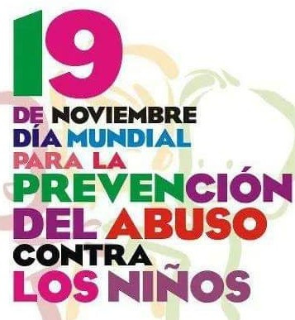
Desde el año 2000 se designó el 19 DE NOVIEMBRE como DIA MUNDIAL PARA LA PREVENCIÓN DEL ABUSO SEXUAL CONTRA LOS NIÑOS, jornada previa al Día de los derechos del niño. Según la Organización Mundial de la Salud (OMS) “el abuso sexual infantil es la utilización de un niño, niña o adolescente en una actividad sexual que no comprende, para la cual no está en capacidad de dar su consentimiento y no está preparado por su desarrollo físico, emocional y cognitivo”.
En el pasado año 2018 se registraron 938 casos de abuso sexual contra niños y adolescentes, denunciados o puestos en evidencia, y que tuvieron que ser atendidos por el Sipiav (Sistema integral de protección a la infancia y adolescencia contra la violencia), y seguramente, al culminar este año 2019 las cifras serán mayores ..
Hace apenas algunos días, nuestra revista daba cuenta también de la presentación de la “Guía para la protección de menores y prevención de abusos sexuales” por parte de la Conferencia Episcopal del Uruguay, para prevenir y atender el tema a la interna de la Iglesia, hecho que nos alegra profundamente pues es un signo de conversión, madurez y compromiso de nuestra comunidad cristiana que nos involucra a todos, camino señalado por Benedicto XVI, quién le hizo frente “al crimen atroz” y que sigue con valentía nuestro papa Francisco .
El tema es en extremo doloroso por el daño que produce y las consecuencias que acarrea a futuro para la víctima y su familia. “Hay que hacer fuerza para no quebrarse con ellos, los relatos son tan terribles que superan a la imaginación, dan ganas de abrazarlos”, estas son las expresiones de la fiscal especializada en delitos sexuales, Sylvia Lovesio (al diario el Observador).
El abuso a inocentes es una de las violaciones a los derechos humanos más brutales que puedan acontecer, y que interpela y exige el involucramiento de todos los actores sociales, familia, educadores, profesionales de la salud y de las ciencias sociales, sistema judicial… primeramente para la prevención, así también para el pronto rescate y tratamiento.
Quisiera hoy también recordar las palabras de un gran referente en materia de Derechos Humanos, Luis Pérez Aguirre “Perico” quien con exquisita sensibilidad nos decía desde “La opción entrañable”: “Lo que provoca la movilización de nuestras energías amorosas a la com-pasión, no es la teoría, ni la reflexión, sino la capacidad de oír el grito del sufriente, y tener la sensibilidad para responder a él”.
No importa el rol que tengamos en la sociedad, todos tenemos la oportunidad de hacer un aporte en beneficio de tantos y tantos…

Desde mi lugar, también, como familiar de sobrevivientes de abuso sexual infantil, sigo testimoniándo sobre la importancia de la cercanía y la oración de la comunidad cristiana rodeando a los inocentes y a su familia, siendo realmente un bálsamo en medio el dolor, como un “aceite de sanación” sobre la herida… Siempre es bueno el compartir, desde la sencillez de nuestra cotidianeidad, y por estos medios, pues varias veces ha sido también oportunidad para que, personas hoy adultas, pudiesen desatar “la mordaza del silencio” con la que habían crecido, y hablar, comenzar a liberarse.. ¡Estemos todos atentos, escuchando, tratando de ponernos en el lugar del otro y comprometiéndonos con nuestros hermanos más pequeños en caminos de Liberación y Vida!

Madre Amada de Nuestro Señor
ayúdanos a escuchar el clamor de los inocentes
que son víctimas de abusos
y así colaborar en su liberación .
Amén .

(de mi oración “por las Flores de María”)
Jorge Márquez

https://umbrales.edu.uy/2019/11/18/escuchar-sentir-y-comprometerse-dia-mundial-para-la-prevencion-del-abuso-contra-los-ninos/#more-8539

